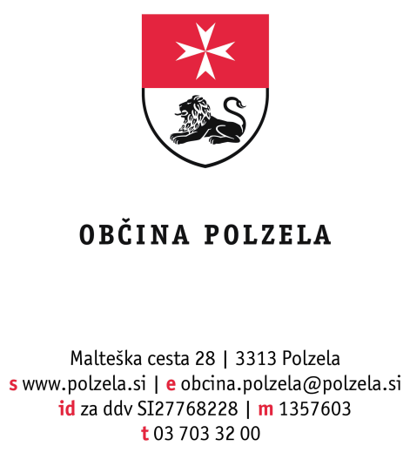

Številka: 3541-27/2022-26
Datum: 8. 1. 2024

Zadeva: Seznam prejemnikov sredstev na podlagi Javnega razpisa za sofinanciranje malih komunalnih čistilnih naprav na območju Občine Polzela za leto 2023

Prejemniki sredstev - Javni razpis za sofinanciranje malih komunalnih čistilnih naprav na območju Občine Polzela za leto 2023:

Zap.  št. | Prejemnik sredstev | Višina dodeljenih sredstev (v EUR)
1. | Marija Drobež, Andraž nad Polzelo 333, 3313 Polzela | 1.000,00
2. | Franc Ožir, Podvin pri Polzeli 157, 3313 Polzela | 1.000,00
3. | Neža Turnšek, Založe 99, 3313 Polzela | 1.000,00
4. | Martin Lebič, Andraž nad Polzelo 357, 3313 Polzela | 1.000,00
5. | Jože Železnik, Založe 240, 3313 Polzela | 1.000,00
6. | Gašper Kolenc, Založe 11, 3313 Polzela | 1.000,00
7. | Leon Gros, Andraž nad Polzelo 22, 3313 Polzela | 1.000,00
8. | Felix Skutnik, Dobrič 27, 3313 Polzela | 1.000,00
9. | Tin Pelc, Podvin pri Polzeli 166, 3313 Polzela | 1.000,00
10. | Jernej Verdev, Dobrič 100, 3313 Polzela | 1.000,00
SKUPAJ |  | 10.000,00

